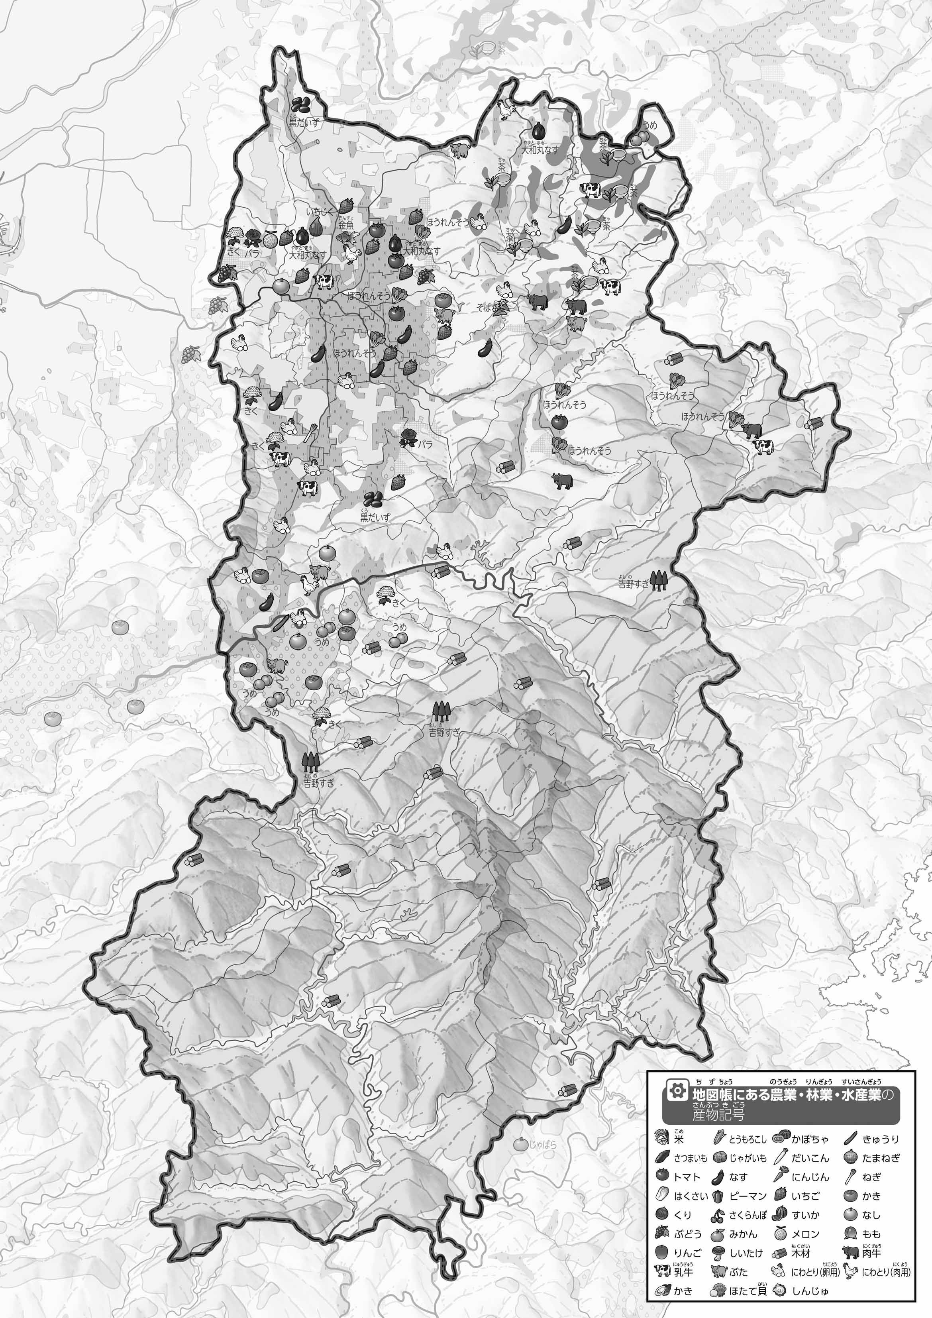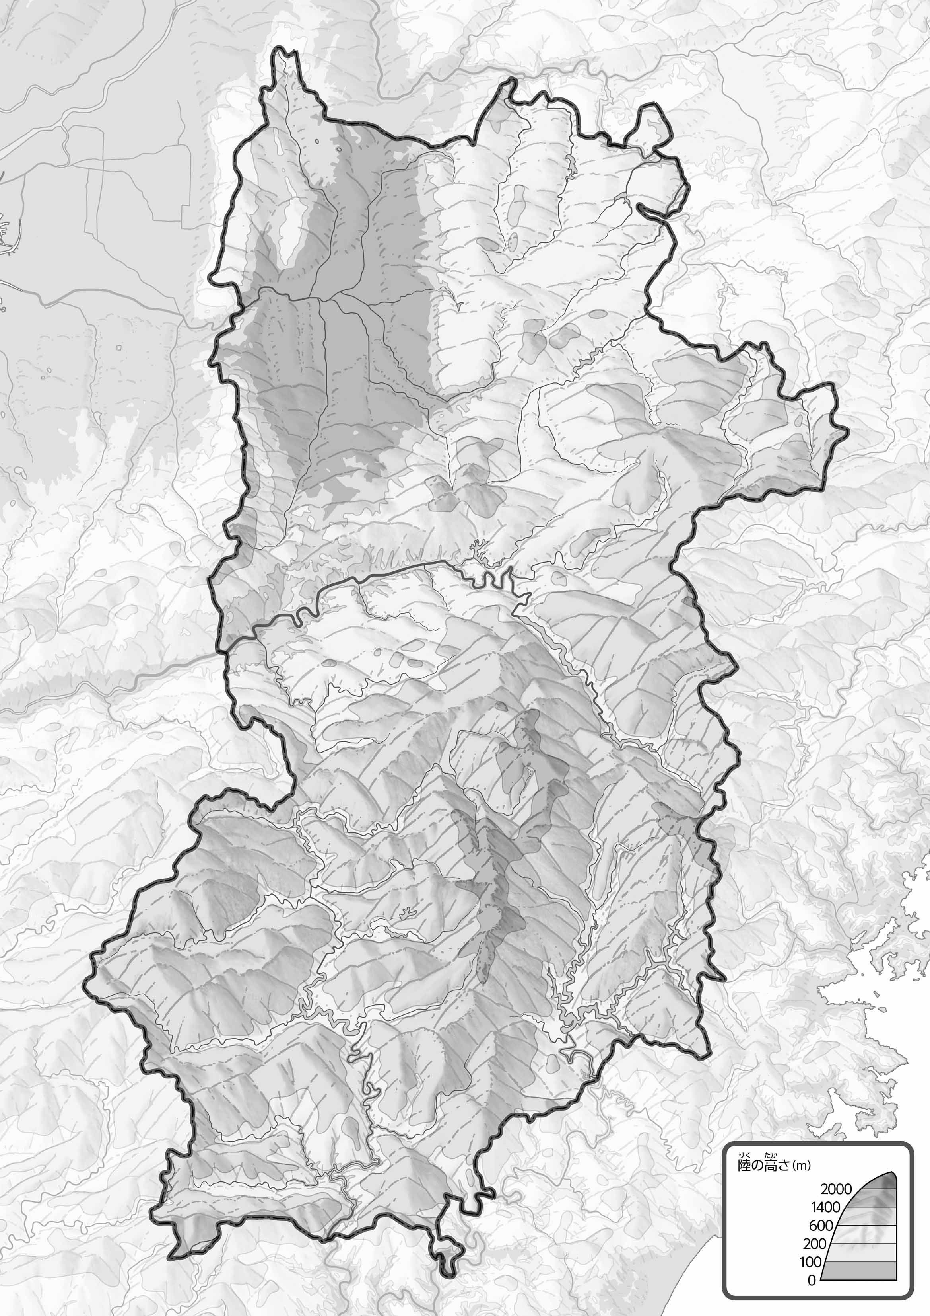

教授用資料

（　　　　　　　　　　）

47「」をてやってみよう！（・）

●のようす

●おもな

* **木材は山が多い南部で作られている。**
* **トマトやなすなどの野菜は、北西部の平地で多く作られている。　　※解答例です**

1. 「トマト」「なす」「」を〇でかこんでみよう。
2. の２つのをて、づいたことをの□にいてみよう。

ヒント：は、どんなところでとれているのかな？

1. 100mよりところをのでかこんでみよう。